ÅRSPLAN FOR SFO 2022/2023

Tokke skule-
Me gjev kvarandre arbeidsro.
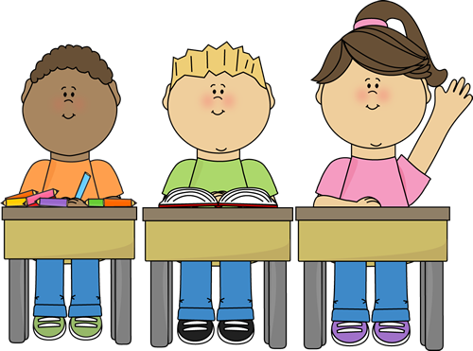
opp og fram
KUNNSKAP – MEISTRING – TRIVSEL
Me helsar og snakkar fint
til og om kvarandre.

Me inkluderer ALLE, ingen vert haldne utanfor.

Me er flinke til å gje ros.
Me er gode førebilete for kvarandre.

Me gjer ulike aktivitetar på tvers av klasser for å skape nye venskap.

Me tek vare på skulen vår.

FØREORD

Årsplanen er utabeida med utgangspunkt i Rammeplan for SFO. Den er eit arbeidsdokument og gje informasjon til foreldre/føresette. Visjonen til Tokke skule er opp og fram, kunnskap, meistring og trivsel noko som og gjeld for SFO. På Tokke SFO er me opptatt av barnas beste, me ynskjer barnas medverknad og vil at dei er på å planlegge innhaldet i SFO, (§ 2.6 demokrati og fellesskap). Me trur at dette vil skape eit fellesskap og bygge gode relasjonar mellom barn-barn og barn- personale, noko som aukar trivselen og legg gode grunnlag for meistring og kunnskap.
Leik, fysisk aktivitet/ bevegelse glede/friluftsliv, måltidsglede og forming/kreativitet er områda i Rammeplanen som me ynskjer å setje fokus på.

Dalen 26.09.2022

Hanne Karin Berglie
Fagleiar SFO Tokke skule.

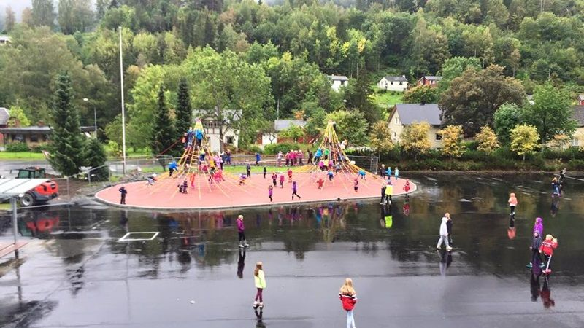

INNHALD

Føreord 2
Innhald 3
Kort om Rammeplanen for SFO 4
Generell informasjon /opningstider/info ang feriane 5
Dagsrytme 6
Personalet 7
Mål og innhald, Leik 8
Mat og måltidsglede, Fysisk aktivitet/friluftsliv
og rørsleglede 9
Skapande og kreative aktivitetar/kultur,
praktiske opplysninga 10
Foreldre samarbeid 11

Rammeplanen for SFO

Rammeplanen har status som forskrift med heimel i opplæringslova § 13-7. Kommunen eller den kommunen brukar til å oppfylle sin plikt etter opplæringslova § 13-7, har ansvaret for at SFO drivas i samsvar med gjeldande regelverk.

SFO skal legge til rette for leik, kultur- og fritidsaktivitetar med utgangspunkt i alder, funksjonsnivå og interesser hjå barna, og gje barna omsorg og tilsyn. Dette fylgjer av opplæringsloven § 13-7.

Det er rom for lokale variasjonar, satsingar og planer i Rammeplanen. SFO og skule bør samarbeide tett for å sikre eit heilhetleg perspektiv på barnas oppvekst og utvikling. Jamfør opplæringslova § 13-7 har rektor det øvste ansvaret for verksemda og kan delegere oppgåver til ein som har ansvaret for den daglege drifta.
Opplæringslovens kapittel 9 A om elevenes skulemiljø gjelder også for SFO, bortsett frå dei unntaka som følger av § 9 A-1. Kapittel 9 A handlar om retten til eit trygt og godt fysisk og psykososialt miljø i SFO og ansvaret for barnas trygghet hjå dei tilsette.
Personalet i SFO er også omfatta av meldeplikten til barnevernet, jf. barnevernlova § 6-4.
Forskrift om miljøretta helsevern i barnehagar og skular m.v. gjeld også for SFO.
Rammeplanen presiserar og utdjupar verdigrunnlaget for SFO. Verdigrunnlaget for SFO bygger på grunnleggjande verdiar som også gjeld for barnehage og grunnopplæring. Norge har slutta seg til internasjonale konvensjonar, slik som FNs konvensjon om barns rettighetar og ILO-konvensjon nr. 169 om urfolk og stammefolk i sjølvstendige statar. Verdigrunnlaget i rammeplanen byggjer også på desse.
Rammeplan for SFO bestend av seks kapitel: 1. Om rammeplan for skulefritidsordninga, 2. Skulefritidsordningas verdigrunnlag, 3. Innhaldet i skulefritidsordninga, 4. En inkluderande skulefritidsordning, 5. Samarbeid i skulefritidsordninga og 6. Kvalitetsutvikling.
For meir informasjon: Rammeplan for SFO (udir.no)
Generelt :
SFO og skulen har eit flott uteområde med mange aktivitetar som klatrestativ, basketbane, volleyballbane, slåballbane, ulike paradis, huskestativ, sklier og fotballbane. Idrettshallen og badebassenget er og tilgjengeleg for oss. Nytt av året er hinderløype.

På uteområdet er det ved hjelp av midlar frå Sparebankstiftelsen DNB sett opp ein gapahuk med god bålplass, denne ynskjer me å bruke aktivt til mellom ana matlaging.

Elles ynskjer me å bruke nærområde, her kan me nemne skaterampa ved Elvarheim, sandvollyballbanen på Tippen, området på Tangane, Huvestadskogen, grillhyttene til idrettslaget, akebakken på Jore.

Det er pr. dato 31 barn på SFO.
Bemanninga er ifylgje vedtektene 10 -13 barn pr. vaksen.
Vedtekter, søknadsskjema og prisar ligg på kommunen si heimeside.
Opningstider:
Mån, tys, ons og fredag 06.45 – 08.15 og 13.50 – 16.30.
Torsdag er det heildagstilbod 06.45 – 16.30.
Skuleferiane 06.45 – 16.30.
Det vert laga lunsj på torsdagar.
Borna må ha med frukost og ettermiddagsmat alle dagar
Dei som nyttar seg av kulturskulen kan reise direkte frå SFO.
Kort info om feriane:
Me sender ut påmelding til feriane via Visma. Påmelding må innehalde dato, klokkeslett (tid frå og til). Føresette vert fakturert for dei timane som er påmeldt.

Frist er ca. 3 veker før haust-/jol- og vinterferien.
Frist for påmelding til sumarferien er 14.april.

SFO er stengt i Juli (veke 27,28,29,30) men borna kan få tilbod i barnehagen.
Alle barn skal ha 4 veker ferie på sumaren og 3 av dei skal vera samanhengane.

Dagsrytme: måndag, tysdag, onsdag og fredag.

6.45 – 8.15: (morgontilbod): Leik og frie aktivitetar. Dei som treng å ete
frukost har med niste til det.
13.50: Barna kjem på SFO og blir kryssa av på lista.
Alle har med eiga nistepakke og drikke.
14.15: Uteleik. Lov å gå inn etter ein times tid ute. På fredagar kan barna velje om dei vil vere ute eller inne etter måltidet.
16.30: SFO stenger.

Dagsrytme: Torsdag

6.45: SFO opnar. Leik inne og ute, frie/ styrte aktivitetar heile formiddagen. Barna kan ete frukost fram til kl. 09.30.
09.30: Frie/styrte aktivitetar. Turar i partalsvekene, fram til kl. 14.00. Me lagar mat ute. Viktig å ha kleder som høver til veret. Oddetalsvekene er me på SFO og legg opp aktivitetar i grupper og fri leik.
11.00: Felles måltid. Me lagar varmmat til lunsj. Etterkvart kjem me til å ha matgrupper som lagar mat for alle.
14.00: Eiga niste, gjerne med frukt.
16.30: SFO stenger.

Personalet:
Rektor:
Knut Haugan har det overordna ansvaret

Fagleiar:
Hanne Karin Berglie Mån 10.00 - 13.50 (adm)
13.50 - 16.30
Tors 08.30 - 16.30
Fre 13.50 - 16.30

Fagarbeiderar:
Astrid B. Gravdal Mån - ons 06.45 - 08.15
Tors 08.00 - 16.00

Anne Haugo Mån 13.50 - 16.00
Ons 13.50 - 16.30
Fre 06.45 - 08.15

Monica Mostøyl Tys 13.50 - 16.30
Tors 06.45 - 12.00

Signe Gunn Timland Mån - Ons 13.50 - 15.30
Fre 13.50 - 15.30

Margit Vistad Tys -Ons 13.50 - 16.00
Fre 13.50 - 16.00

Martin Berve Tors 08.00 – 15.00

Tlf. SFO: 35075314
Tlf. SFO-leiar: 47020438

Mål og innhald :

Leik:

Mål: Personalet på SFO bidreg til at barnas leik ivareta og vidareutviklas i SFO.
I Rammeplanen (§ 2.1-2.7) Verdigrunnlag står det bland ana:
- Ivareta barnas skaparglede, engasjement og utforskartrong
- Respektere ulikheitar og leggje til rette for inkludering og mangfald
- Fremme demokrati og fellesskap
Med detta som bakgrunn, jobbar me for eit godt og sundt leikemiljø blant barna

Døme på ulike aktivitetar og innhald:

Aktivitet | Innhald | Tilrettelegging
Rolleleik  Den frie leiken | Barnas motivasjon for leik gje fellesskap, utforsking og læring  - her og nå lek | Skaffe rekvisittar, tilrettelegge det fysiske miljøet  Tilgang på arena
Konstruksjonsleik | Barna får erfaring med berekning av rom, retning, geometriske former og strategi.  Barna kan prøve å finne ut korleis ting vert laga | Legge til rette med ulike konstruksjons-materiell og egna rom.  Få tak i ulike ting som me kan skru på
Spel/ regelleik | Barna får erfaring med at felles reglar og gjensidighet krev samarbeid. Øvar sosial kompetanse som sjølvhevding og sjølvkontroll. | Tilgang til variera og komplette brettspill. Tilsette som spelar saman med barna.
Den organisera leiken | - opne grupper  - alle som vil kan delta  - vaksenstyrt leik  - Feire Halloween | Tilgang på personale, barna og materiell

Mat og måltidsglede
Mål: Måltida fremmar barnas matglede, trivsel og helse.
Døme på ulike aktivitetar og innhald:
Aktivitet | Innhald | Tilrettelegging
Måltid | Barna erfarer at fellesskap i måltida bidreg til trivsel og sosialt samvær.  Ukrainsk dag | Dei tilsette organiserer og planlegg måltida. Dei et saman med barna og deltek i samspelet rundt bordet.
Matlaging / baking | Barna er med på å bestemme kva me skal ete. Dei lærer å fylgje oppskrifter og grunnleggande mathygiene.  Mat på bål  Glasere eple  Lage mat til Hallowenen  Jolebakst  Påskelunsj | Dei tilsette støttar og rettleier barna prosessen

Fysisk aktivitet / friluftsliv og rørsleglede
Mål: Barna deltek i ulike fysiske aktivitetar ute og inne kvar dag.
Døme på ulike aktivitetar og innhald:
Aktivitet | Innhald | Tilrettelegging
Uteområdet | Uteområdet å bruke uteområdet vårt ligg det til rette for stor fysisk allsidighet gjennom heile året.  Bordtennis. | Dei tilsette planlegg og deltek i ulike fysiske aktiviteter. Nødvendig utstyr er tilgjengeleg.
Idrettshallen  Skaterampa/ Elvarheim  Biljard  Bordtennis | Gjennom ulike aktivitetar øver barna motoriske ferdigheter.  Skatebrett/ sparkesykklar  Sumobryting/ ballar | Dei tilsette legg til rette for allsidige aktivitetar med ulik intensitet.
Tur | Gjennom turar i nærmiljøet erfarer barna å bruke kroppen på variert underlag og øve uthaldenhet. | Dei tilsette tek med utstyr til aktivitetar og varierar turløypa.
Fiske | Ta med nokon barn til elva | Dei tilsette skaffar redningsvestar/ fiskestenger
Skapande og kreative aktivitetar/kultur
Mål: Gjennom erfaring og opplevelser med ulike materialer og kunstneriske uttrykk utvikler barna sine evner til nysgjerrighet, kreativitet og fantasi.
Eksempel på ulike aktiviteter og innhold:
Aktivitet | Innhald | Tilrettelegging
Formingsaktivitetar | Barna får erfaring med ulike material og kunstneriske uttrykk.  Lage kart over kor me bur, kva som finns i dei ulike delane av kommunen. Jole-/ påskeverkstad  Snoforming  Lage masker  Ansiktsmåling | Tilgang på varierte materialer og utstyr.  Sanke naturmateriale. Skaffe kart  Gode spader.
Musikk, dans og drama | Barna erfarer ulike uttrykksformer som bidrar til kulturell identitet og forståelse.  Gjennom kulturskulen får mange barn vera med på slike aktivitar, men alle er ikkje med her, difor vil me prøve å få barna med på å lage « forestilling». | Dei tilsette planlegg prosessen i samarbeid med barna.
Besøk av Russen | Russen er store førebilete blant barna på SFO og er ein viktig del av samfunnet vårt. | Russen har regien på besøket og dei tilsette støttar opp.

PRAKTISKE OPPLYSNINGAR:
- ha med klede og sko som passar til ver og årstid
- ha alltid skift liggande på SFO
- viktig å ha namn på kleda

- ta med niste til ettermiddags-SFO og til eitt/to måltid på torsdag. Borna får lunsj.
- Greit med eiga drikkeflaske
- Torsdagar ta med: ein liten tursekk, sitjeunderlag, drikkeflaske, klede og sko som passar til ver og temperatur, votteskift når det er kaldt.
Fråver/endringar: SFO må ha beskjed frå foreldra dersom det er endringar /fråver.

Foreldresamarbeid:

Me legg vekt på eit godt foreldresamarbeid gjennom dagleg kontakt ved henting og levering.
Mange av barna går heim på eiga hand, det er greitt, når me har laga avtaler med foreldra om dette. Me ringer heim viss det har vore hendingar i løpet av dagen, som me meiner er viktig for foreldre/føresette å få informasjon om.
På torsdagar er det viktig med god kommunikasjon rundt dei som skal gå aleine til SFO om morgonen.
Det er viktig at det blir sendt melding på Visma skule til både skule og SFO dersom barnet ikkje skal på SFO ein dag han/ho har plass.
Viss barnet skal gå heim tidlegare eller bli henta av andre/fylgje andre barn heim: send melding i Visma eller ring SFO.
Me sender ingen barn heim før vanleg tid utan beskjed frå foreldre.

I tillegg til dagleg kontakt har me foreldremøte på hausten og våren.

Me ynskjer eit godt samarbeid med foreldra, og det er viktig at dykk tek kontakt dersom det er noko dykk treng å ta opp rundt barnet dykkar.
Me avtalar gjerne tid for samtale med foreldre om det er ynskjeleg.

